Московский государственный технический университет им. Н.Э. Баумана

Факультет «Радиоэлектроника и лазерная техника (РЛ)»

Кафедра «Технология приборостроения (РЛ6)»

Лабораторная работа №2

"Исследование усилителя радиочастоты."

по дисциплине "Устройства приема и преобразования сигналов"

Выполнил студент группы РЛ6-81

Филимонов С.В.

Преподаватель Мещереков В.Д.

Москва, 2024

Исследование УРЧ с одиночными и связанными контурами

Принципиальная схема УРЧ с одиночными и связанными контурами изображена на рис.1.

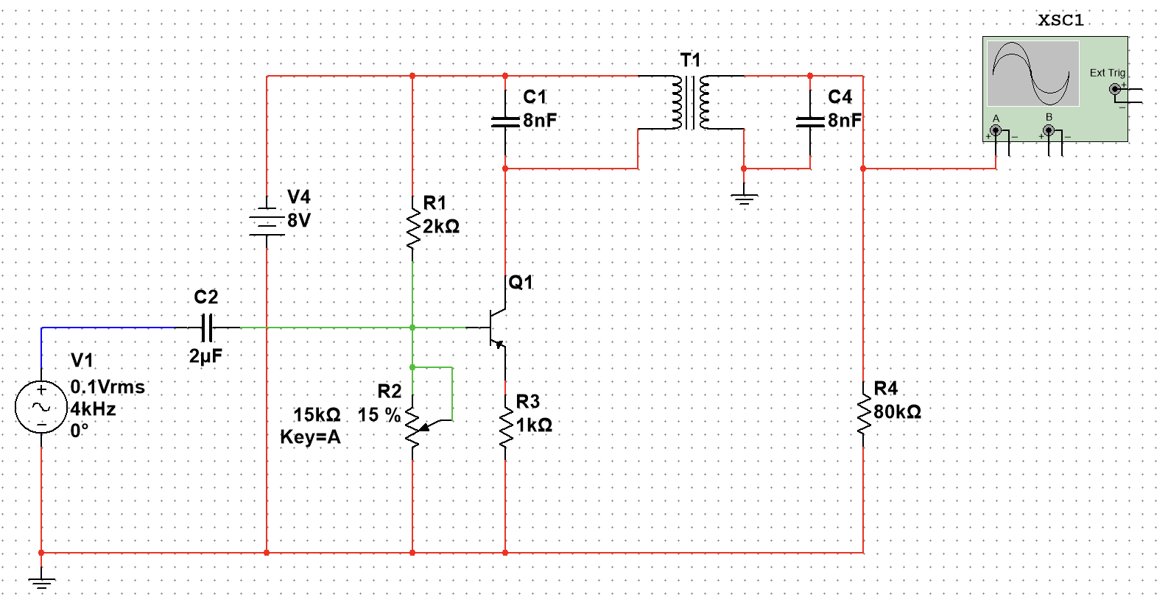

Рис. 1 – Электрическая принципиальная схема УРЧ с одиночными и связанными контурами

1. Рассчитаем АЧХ, меняя начальную частоту генератора V1 (3 кГц) от 100 Гц до 20 МГц. По полученным значениям построим график АЧХ (в логарифмическом масштабе). Значения амплитуды выходного сигнала взяты с осциллографа XSC1. Значение входного напряжения 0,1 В.

Полученные значения амплитуды выходного сигнала показаны в таблице 1.

Таблица 1

|  |  |
| --- | --- |
| **f(V1), кГц** | **Размах, В** |
| 0,1 | 0,014 |
| 0,2 | 0,032 |
| 0,5 | 0,088 |
| 0,8 | 0,146 |
| 1 | 0,186 |
| 2 | 0,468 |
| 3 | 1,226 |
| 3,5 | 2,746 |
| 3,8 | 7,586 |
| 4 | 9,33 |
| 4,2 | 5,842 |
| 4,5 | 2,712 |
| 5 | 1,480 |
| 6 | 0,814 |
| 8 | 0,458 |
| 10 | 0,360 |
| 20 | 0,142 |

На рисунке 2 представлена АЧХ и ФЧХ УРЧ с одиночными и связанными контурами.

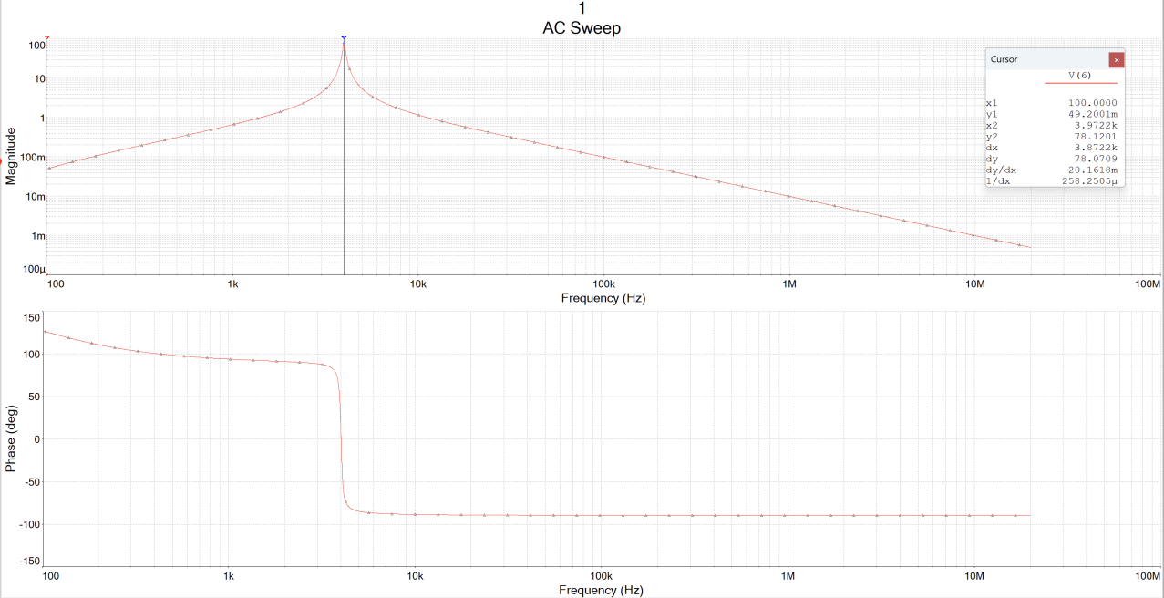

Рис. 2 – АЧХ и ФЧХ УРЧ с одиночными и связанными контурами

На осциллограмме, представленной на рисунке 3 видно, что форма выходного сигнала на частоте 4 кГц практически не искажается.

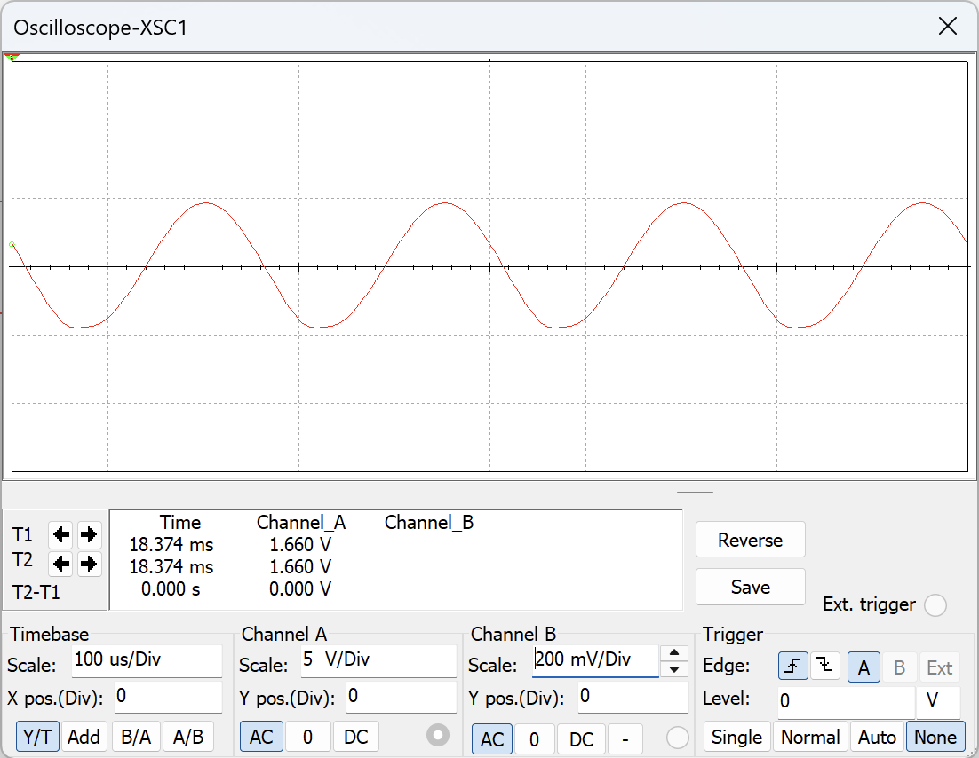

Рис. 3 – Осциллограмма выходного сигнала на частоте 4 кГц

2. Определим полосу пропускания, рассчитаем добротность и коэффициент прямоугольности (для значения входного напряжения 0,1 В) по формулам:

3. Рассчитаем АЧХ, меняя начальную частоту генератора V1 (3 кГц) от 100 Гц до 20 МГц. По полученным значениям построим график АЧХ (в логарифмическом масштабе). Значения амплитуды выходного сигнала взяты с осциллографа XSC1. Значение входного напряжения 1 В.

Полученные значения амплитуды выходного сигнала показаны в таблице 2.

Таблица 2

|  |  |
| --- | --- |
| **f(V1), кГц** | **Размах, В** |
| 0,1 | 0,138 |
| 0,2 | 0,326 |
| 0,5 | 0,876 |
| 0,8 | 1,450 |
| 1 | 1,862 |
| 2 | 4,752 |
| 3 | 13,381 |
| 4 | 11,950 |
| 5 | 9,907 |
| 6 | 8,116 |
| 8 | 4,544 |
| 10 | 3,262 |
| 15 | 1,970 |
| 20 | 1,434 |
| 40 | 0,694 |

На рисунке 4 представлена АЧХ и ФЧХ УРЧ с одиночными и связанными контурами.

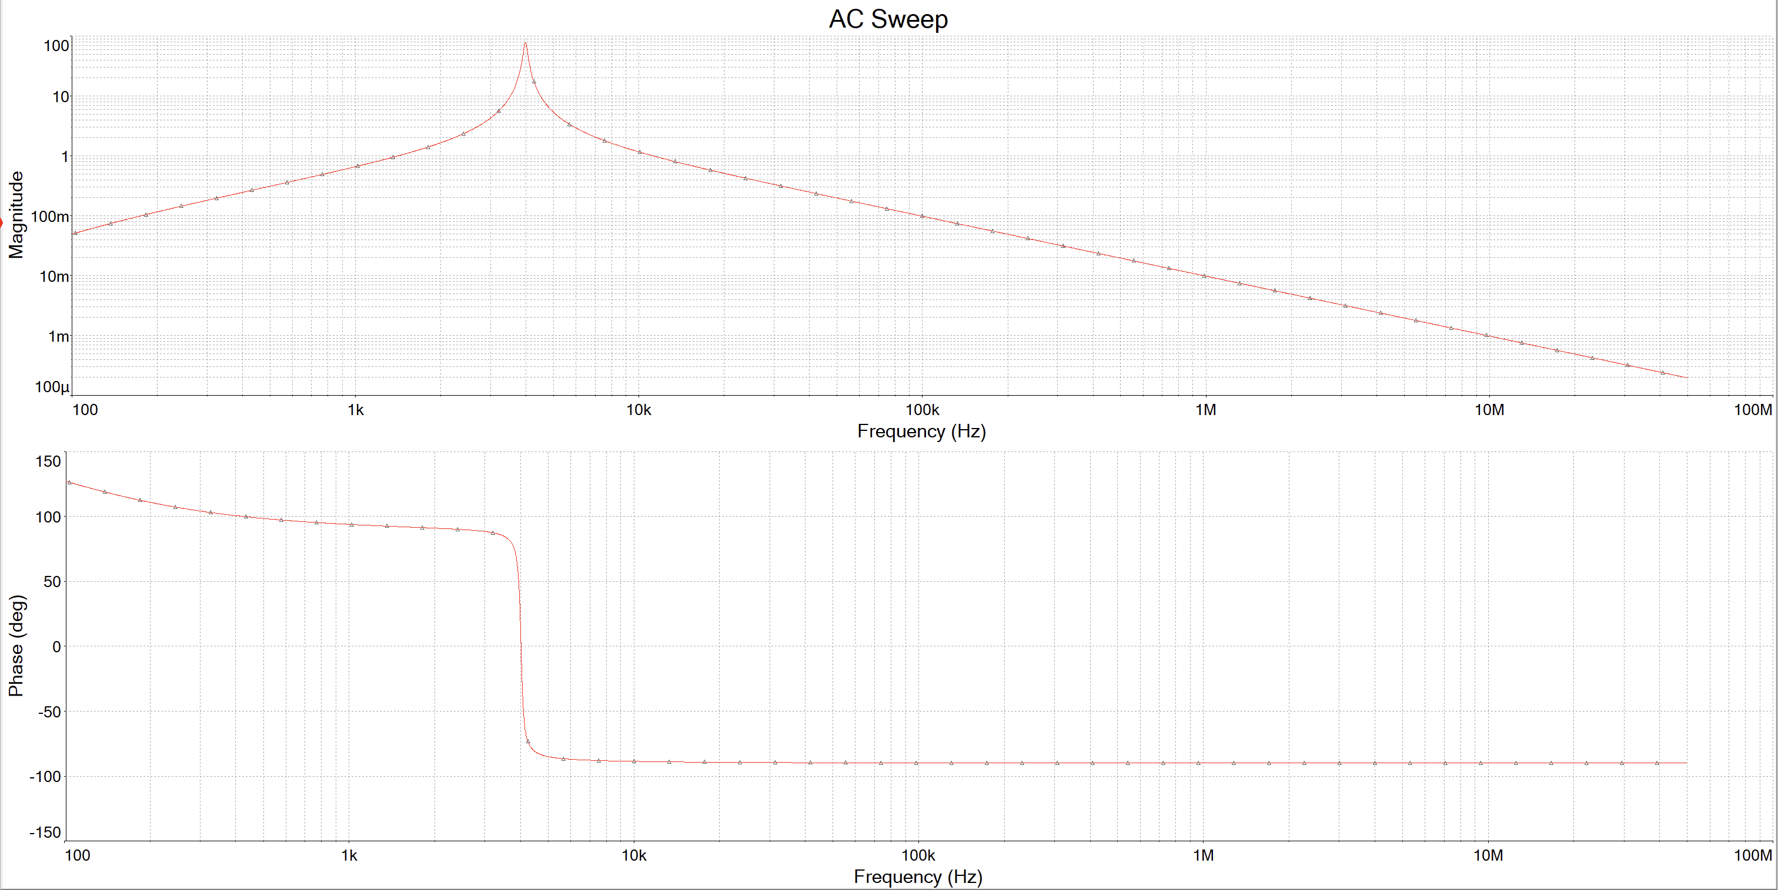

Рис. 4 – АЧХ и ФЧХ УРЧ с одиночными и связанными контурами

На осциллограмме, представленной на рисунке 5 видно, что форма выходного сигнала на частоте 4 кГц несколько искажается. Также искажение наблюдается вблизи данной частоты (на частотах 3 кГц и 5 кГц).

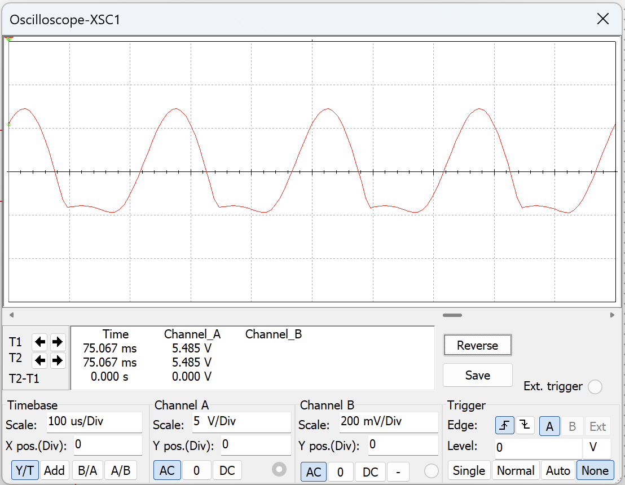

Рис. 5 – Осциллограмма выходного сигнала на частоте 4 кГц

4. Полоса пропускания, рассчитаем добротность и коэффициент прямоугольности (для значения входного напряжения 1 В) по формулам:

5. Коэффициент усиления для частоты входного сигнала *f1* = 3 кГц и *f2* = 4 кГц как отношение размаха выходного сигнала, взятого с осциллографа, к действующему значению напряжения на источнике. Расчётные значения для входного сигнала с частотой *f1* = 3 кГц показаны в таблице 3.

Таблица 3

|  |  |  |  |  |  |  |
| --- | --- | --- | --- | --- | --- | --- |
| Входное напряжение Uвхупч, мВ | 100 | 300 | 500 | 700 | 1000 | 1500 |
| Выходное напряжение Uвых упч, В | 1,222 | 3,666 | 6,104 | 8,552 | 13,379 | 16,135 |
| Коэффициент усиления | 4,320 | 4,320 | 4,316 | 4,319 | 4,73 | 3,803 |

где – размах выходного сигнала;

– действующее значение входного напряжения (напряжения, установленного на источнике).

Расчетные значения для входного сигнала с частотой *f2* = 4 кГц показаны в таблице 4. Таблица 4:

|  |  |  |  |  |  |  |
| --- | --- | --- | --- | --- | --- | --- |
| Входное напряжение Uвхупч3, мВ | 100 | 300 | 500 | 700 | 1000 | 1500 |
| Выходное напряжение Uвых упч3, В | 9,135 | 9,766 | 10,289 | 11,037 | 11,954 | 13,444 |
| Коэффициент усиления | 32,297 | 11,509 | 7,275 | 5,574 | 4,266 | 3,168 |

**ВЫВОД**

1. Схема представляет собой УПЧ, собранный на биполярном транзисторе по схеме с ОК. Конденсатор С2 является разделительным, ФВЧ, не пропускает постоянную составляющую из предыдущего каскада на усилитель. R1, R2 задают рабочую точку усилителя, которая выбрана примерно в середине динамического диапазона усилителя и составляет . Батарея V4 установлена таким образом, так как выбран pnp биполярный транзистор. В коллекторную цепь подключен связанный колебательный контур, резонанс которого приходится примерно на 4 кГц. В цепи эмиттера R3 выполняет функцию термостабилизации (за счёт ООС по току).

Вид АЧХ определяется связанным контуром имеет колоколообразный вид с вершиной в точке 4 кГц. ФЧХ в области низких частот опережает сигнал на 90 градусов (индуктивный характер), с повышением частоты приобретает сдвиг фазы -90 (емкостной характер).

Исследование двухкаскадного транзисторного усилителя радиочастоты

Принципиальная схема двухкаскадного УРЧ изображена на рис. 7.

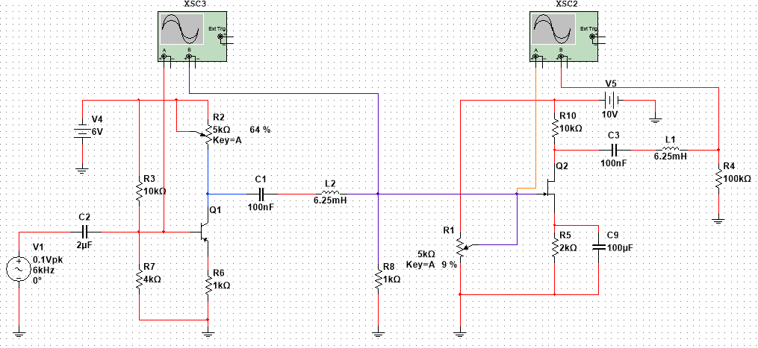

Рис. 6 – Электрическая принципиальная схема двухкаскадного УРЧ

1. Рассчитаем АЧХ, меняя начальную частоту генератора V1 (6 кГц) от 100 Гц до 20 МГц. По полученным значениям построим график АЧХ (в логарифмическом масштабе). Значения амплитуды выходного сигнала взяты с осциллографа XSC2. Значение входного напряжения 0,1 В.

Полученные значения амплитуды выходного сигнала показаны в таблице 5.

Таблица 5

|  |  |
| --- | --- |
| **f(V1), кГц** | **Размах, В** |
| 0,1 | 0,005 |
| 0,2 | 0,017 |
| 0,5 | 0,055 |
| 0,8 | 0,092 |
| 1 | 0,117 |
| 2 | 0,240 |
| 3 | 0,366 |
| 4 | 0,487 |
| 5 | 0,581 |
| 6 | 0,630 |
| 7 | 0,630 |
| 8 | 0,600 |
| 9 | 0,557 |
| 10 | 0,513 |
| 15 | 0,345 |
| 20 | 0,255 |
| 20000 | 0,000035 |

Форма выходного сигнала не искажается.

На рисунке 7 представлена АЧХ и ФЧХ двухкаскадного УРЧ.

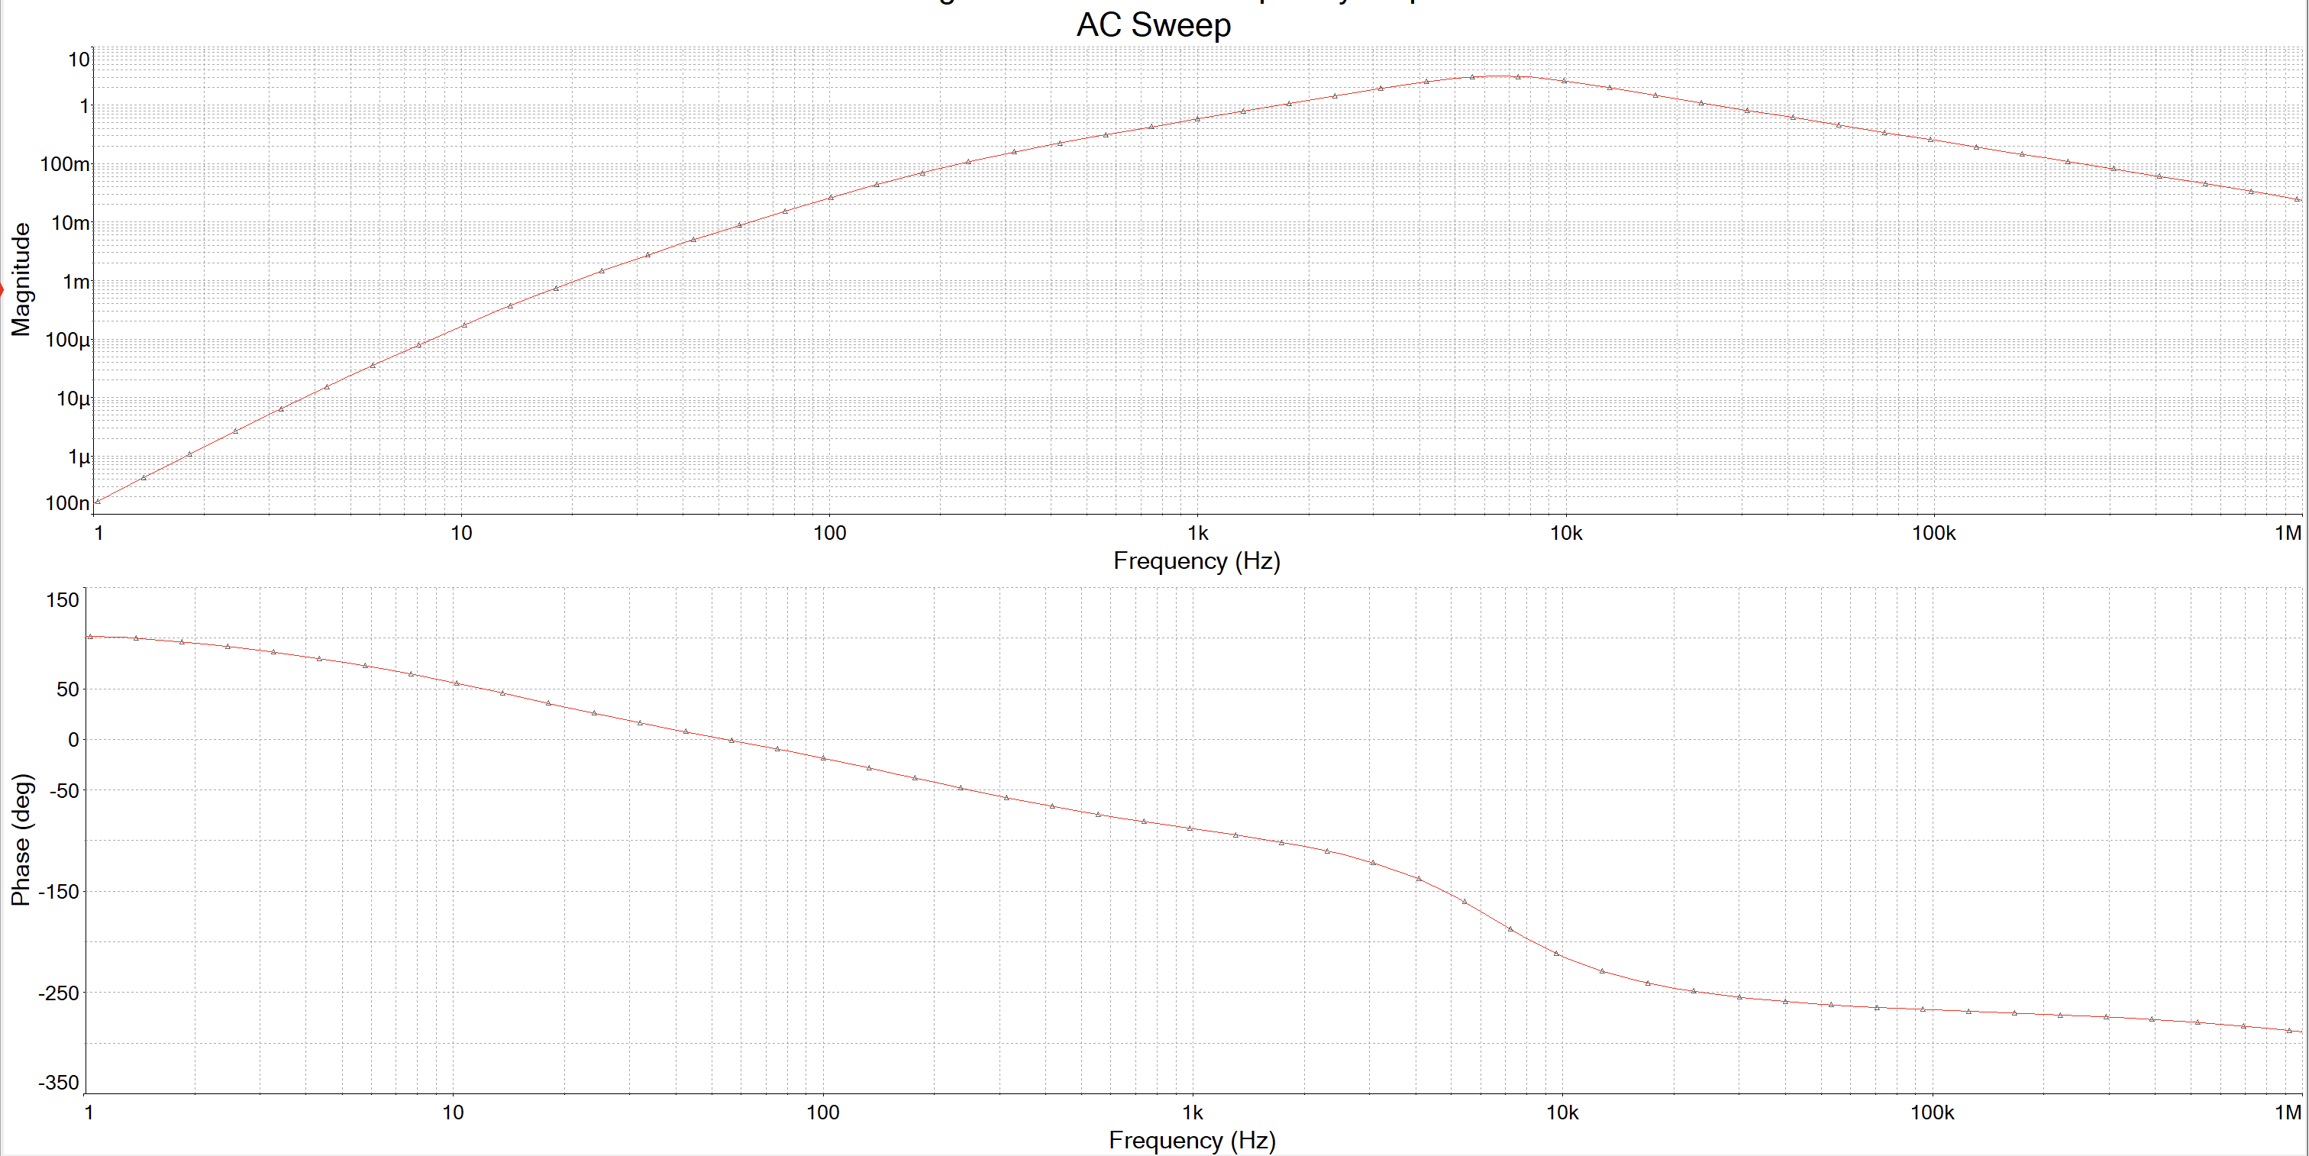

Рис. 7 – АЧХ и ФЧХ двухкаскадного УРЧ

2. Определим полосу пропускания, рассчитаем добротность и коэффициент прямоугольности (для значения входного напряжения 0,1 В) по формулам:

3. Рассчитаем АЧХ, меняя начальную частоту генератора V1 (3 кГц) от 100 Гц до 20 МГц. По полученным значениям построим график АЧХ (в логарифмическом масштабе). Значения амплитуды выходного сигнала взяты с осциллографа XSC1. Значение входного напряжения 0,5 В.

Полученные значения амплитуды выходного сигнала показаны в таблице 2.

Таблица 6

|  |  |
| --- | --- |
| **f(V1), кГц** | **Размах, В** |
| 0,1 | 0,026 |
| 0,2 | 0,083 |
| 0,5 | 0,274 |
| 0,8 | 0,460 |
| 1 | 0,582 |
| 2 | 1,201 |
| 3 | 1,803 |
| 4 | 2,281 |
| 5 | 2,420 |
| 6 | 2,389 |
| 8 | 2,180 |
| 9 | 2,108 |
| 10 | 2,060 |
| 15 | 1,690 |
| 20 | 1,270 |
| 40 | 0,627 |
| 20000 | 0,0001 |

На рисунке 8 представлена АЧХ и ФЧХ АЧХ и ФЧХ двухкаскадного УРЧ



Рис. 8 – АЧ и ФЧХ двухкаскадного УРЧ

На осциллограмме, представленной на рисунке 10 видно, что форма выходного сигнала на частоте 6 кГц искажается.

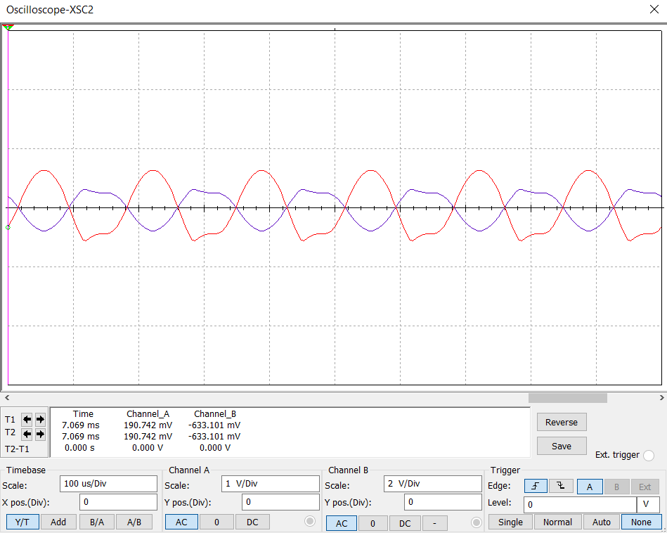

Рис. 9 – Осциллограмма выходного сигнала на частоте 6 кГц

4. Определим полосу пропускания, рассчитаем добротность и коэффициент прямоугольности (для значения входного напряжения 1 В) по формулам:

5. Рассчитаем коэффициент усиления для частоты входного сигнала *f1* = 5 кГц как отношение размаха выходного сигнала, взятого с осциллографа, к действующему значению напряжения на источнке, пользуясь формулой, приведенной ниже. Таблица7:

|  |  |  |  |  |  |  |
| --- | --- | --- | --- | --- | --- | --- |
| Входное напряжение Uвх, мВ | 100 | 300 | 500 | 700 | 1000 | 1500 |
| Выходное напряжение Uвых, В | 0,581 | 1,710 | 2,43 | 2,74 | 3,05 | 3,37 |
| Коэффициент усиления | 2,05 | 2,02 | 1,72 | 1,38 | 1,07 | 0,79 |

где – размах выходного сигнала;

– действующее значение входного напряжения (напряжения, установленного на источнике).

**ВЫВОД**

1. Схема представляет собой двухкаскадный УПЧ с полосовыми фильтрами. Конденсатор С2 является разделительным, ФВЧ, не пропускает постоянную составляющую из предыдущего каскада на усилитель. R3, R7, R1 задают рабочие точки усилителей, которые выбраны примерно в середине динамического диапазона усилителя и составляют . К коллекторной цепи обеих каскадов подключен полосовой фильтр, настроенный на частоту 6,3 кГц. В цепи эмиттера 1-го каскада R6 выполняет функцию термостабилизации (за счёт ООС по току). В цепи истока 2-го каскада R5 осуществляет аналогичную функцию, а C9 шунтирует ООС по току по переменной составляющей на землю. Оба каскада осуществляют усиление и по току, и по напряжению.

Вид АЧХ определяется полосовыми фильтрами и имеет колоколообразный вид с вершиной в точке 6,3 кГц. ФЧХ в области низких частот опережает сигнал на 90 градусов (индуктивный характер), с повышением частоты приобретает сдвиг фазы -90 (емкостной характер), а также добавляется сдвиг -180 (каскад на полевом транзисторе с ОИ - инвертирующий), когда имеющийся сигнал пропускается полосовым фильтром.